
Москва, 26 февраля 2018г.

ПРОЕКТ МЕЖНАЦИОНАЛЬНОГО МАСШТАБА
МОМЕНТ В ИСТОРИИ

«ТРОЯНКИ» Еврипида
12 марта 2018 года, в 19:00 в ТЕАТРЕ «РУССКОЙ ПЕСНИ» (Олимпийский пр-т, 14).
в постановке греческого режиссера
АНГЕЛОСА СИДЕРАТОСА
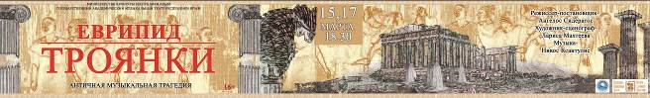

Греческая трагедия Еврипида «ТРОЯНКИ»
премьера которой состояла в марте прошлогогода на сцене ГОСУДАРСТВЕННОГО АКАДЕМИЧЕСКОГО МУЗЫКАЛЬНОГО ТЕАТРА РЕСПУБЛИКИ КРЫМ
ТЕПЕРЬ И В МОСКВЕ
12 марта 2018 года, в 19:00, в ТЕАТРЕ «РУССКОЙ ПЕСНИ» (Олимпийский пр-т, 14).

Проект осуществлен по инициативе Греческого Культурного Центра – ГКЦ в Москве и при поддержке Правительства Крыма, Постоянного Представительства Республики Крыма в Москве, Делового и Культурного Центра Республики Крыма в Москве, Министерства Культуры Крыма

Заявки на пригласительные принимаются в Греческий Культурный Центр (ГКЦ) по телефонам 495 708 48 09 - 10, и по электронным адресам info@hecucenter.ru и hcc@mail.ru
Не пропустите,
Ждем Вас!
Прилагается пресс-релиз с премьерных показов.
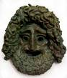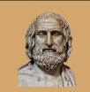

 Мόσχα, 26 Φεβρουαρίου 2018
ΠΡΑΓΜΑΤΙΚΑ ΙΣΤΟΡΙΚΗ ΣΤΙΓΜΗ

«ТΡΩΑΔΕΣ» Еυριπίδου
12 Μαρτίου 2018, ώρα 19:00, ΤΩΡΑ ΚΑΙ ΣΤΗ ΜΟΣΧΑ
στη σκηνή του Θεάτρου «ΡΩΣΙΚΟ ΤΡΑΓΟΥΔΙ» (14, Olympiiskyi prospekt).
σκηνοθεσία
АΓΓΕΛΟΥ ΣΙΔΕΡΑΤΟΥ

Η αρχαία ελληνική τραγωδία «ΤΡΩΑΔΕΣ» του Ευριπίδη
με πρεμιέρα τον Μάρτιο του 2017 στη ΓΗ της ΤΑΥΡΙΔΑΣ, στη σκηνή του ΚΡΑΤΙΚΟΥ ΑΚΑΔΗΜΑΪΚΟΥ ΜΟΥΣΙΚΟΥ ΘΕΑΤΡΟΥ ΤΗΣ ΚΡΙΜΑΙΑΣ
Κατόπιν πρωτοβουλίας του Κέντρου Ελληνικού Πολιτισμού – Κ.Ε.Π. στη Μόσχα και με τη στήριξη της Κυβέρνησης της Δημοκρατίας της Κριμαίας, της Μόνιμης Αντιπροσωπείας της Δημοκρατίας της Κριμαίας στη Μόσχα, του Επιχειρηματικού και Πολιτιστικού Κέντρου της Δημοκρατίας της Κριμαίας στη Μόσχα, του Υπουργείου Πολιτισμού της Κριμαίας
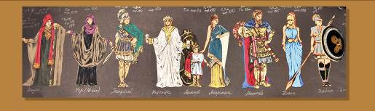
Για προσκλήσεις δύνασθε να απευθυνθείτε στα γραφεία του Κέντρου Ελληνικού Πολιτισμού (ΚΕΠ) στα τηλέφωνα +7 495 708 48 09 - 10, και στις ηλεκτρονικές διευθύνσεις info@hecucenter.ru και hcc@mail.ru
Μην το χάσετε, Σας περιμένουμε!
Κατωτέρω παρατίθεται δελτίο τύπου από την πρεμιέρα.
INCLUDEPICTURE "https://encrypted-tbn0.gstatic.com/images?q=tbn:ANd9GcSKWesvcD_tkDOjwD1y5QEk0_E4eunKPELyjVgWRGgox_z-LVd-" \* MERGEFORMATINET 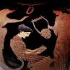 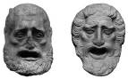 INCLUDEPICTURE "http://1.bp.blogspot.com/-3r42JqE_m6c/UENXwdbcSuI/AAAAAAAAEVQ/tScSjlDLH8E/s400/%CF%84%CF%81%CE%B1%CE%B3%CF%89%CE%B4%CE%B9%CE%B1.jpg" \* MERGEFORMATINET 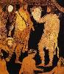

Москва, 19 марта 2017г.
«Глуп человек: он рушит города, Он храмы жжет, священные гробницы, И вот — опустошитель — гибнет сам.». Еврипид, «ТРОЯНКИ».
Продолжительные аплодисменты, овации, крики «браво» и «ура», слезы и плач, буря эмоций, ощущения умиротворения, очищения, настоящий катарсис пережили зрители, переполнившие зрительский зал Государственного Академического Музыкального Театра Республики Крым и вместе с ними и вся художественно-постановочная команда 15 и 17 марта 2017 года, на премьерных показах нашего нового проекта, постановки вечно актуальной пьесы великого трагика Еврипида «ТРОЯНКИ» в постановке ведущего греческого мастера, проповедника классической интерпретации античной драмы, Ангелоса Сидератоса. Таврическая земля и народ Крыма по-настоящему потрясся великими вневременными и как никогда в наше время актуальными посылами великого классика, по мнению Аристотеля «самого трагичного поэта среди трагиков, философа со сцены», Еврипида.
Проект осуществлен по инициативе Греческого Культурного Центра – ГКЦ в Москве и поддержке Правительства Крыма, Постоянного Представительства Республики Крыма в Москве, Делового и Культурного Центра Республики Крыма в Москве, Министерства Культуры Крыма.
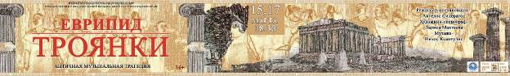
Прикладывая на протяжении последних двух лет интенсивные и последовательные усилия в целях реализации проекта классической постановки трагедии Еврипида «ТРОЯНКИ», мы не можем не радоваться и не гордиться тем, что пьеса с наимощнейшим антивоенным посылом ставится, с привлечением греческой команды, на Таврической земле, заселявшей нашими предками еще в 7 веке до н.э. Это восстановление исторической истины и справедливости.
Искренне убеждены, что нам сильно повезло. Проект пользуется официальной поддержкой Правительства Крыма, а к нему удалось привлечь со своей командой ведущего греческого режиссера, настоящего мэтра жанра, Ангелоса Сидератоса, приверженца классической трактовки, что так не хватает сегодня, что столь актуально и продиктовано в наше время необходимостью сохранения исторической преемственности, аутентичности, традиции, правды. Музыка – Никос Ксантулис.
В качестве зрителя на показе 17 марта с.г. и наш добрый друг, вице-премьер Крыма, председатель Ассоциация культурного и делового сотрудничества и дружбы с народами Греции и Кипра «Филия» Георгий Львович Мурадов, не скрывающий свое потрясение от режиссерского подхода, от параллелей с современным миром, с сегодняшним днем, от перевоплощения исполнителей, от эмоциональной мощи, переполнившей его, как и весь зрительский зал, среди которых множество и наших соотечественников, представителей греческой диаспоры со всех регионов Таврического полуострова.
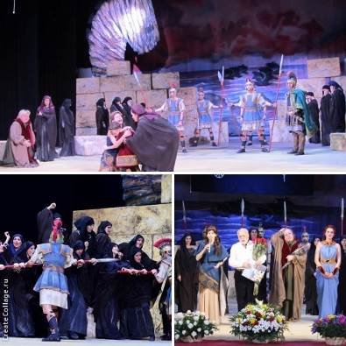

Мы не можем не выразить ему нашу искреннюю благодарность за его поддержку проекту. Человек, обладающий гуманитарным и гуманистическим образованием, он оценил значимость проекта и его полезность во благо народов Крыма, России, Греции, Кипра, во благо нашей историко-духовно-культурно-цивилизационной общности, навсегда связывающей единой нитью наших народов, наших миров и базирующейся на принципах добра, мира, любви, альтруизма, солидарности, гуманизма.
Также огромную благодарность директору Делового и Культурного Центра Республики Крыма Ярославу Александровичу Иванченко.
Символично, что роль маленького Астиананкта исполняет Егор Мовчан, правнук председателя Общества греков Симферополя Галины Лазаревны Темурчевой.
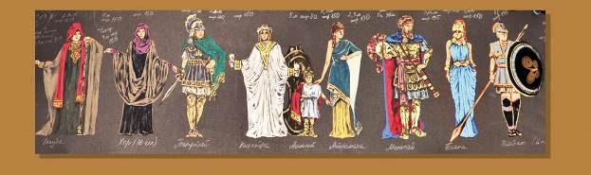
Весьма тронут и сам режиссер Ангелос Сидератос в конце спектакля посвящает спектакль жителям Тавриды и всем женщинам, на протяжении тысячелетий страдающим от насилия, истребления, жестокости и бессмысленности войны, от агрессии...

Также не можем не выразить нашу искреннюю признательность и благодарность всем участникам спектакля, всем коллегам-артистам, всей художественно-постановочной команде, всем цехам и работникам Театра, кто был задействован и с кем нам посчастливилось взаимодействовать. Работа с Вами, коллеги и друзья, было в удовольствие!!!
Мы вместе с Вами, друзья и коллеги, действительно творим историю…!!!

ПРОЕКТ МЕЖНАЦИОНАЛЬНОГО МАСШТАБА
МОМЕНТ В ИСТОРИИ
Греческая трагедия Еврипида «ТРОЯНКИ»
на ТАВРИЧЕСКОЙ земле, на сцене ГОСУДАРСТВЕННОГО АКАДЕМИЧЕСКОГО МУЗЫКАЛЬНОГО ТЕАТРА РЕСПУБЛИКИ КРЫМ

Прилагаются материалы о пьесе, о проекте, СМИ, фотографии с премьерных показов, информация о художественно-постановочной команде, а также следующие ссылки с материалами о проекте:
http://crimea.ria.ru/culture/20170318/1109584685.html
https://www.youtube.com/watch?v=2iMi3jIPGN8
https://www.youtube.com/watch?v=Ixq8M7jIWKU
http://muzteatr.net/category/pressa-o-nas/
http://muzteatr.net/pozdravlyaem-s-premeroj-4/
http://muzteatr.net/

http://muzteatr.net/uvazhaemye-kollegi/

http://muzteatr.net/premera-vsegda-prazdnik/

http://mkult.rk.gov.ru/rus/index.htm/news/356877.htm

http://news.allcrimea.net/news/2017/3/17/v-simferopole-sostoyalas-premera-tragedii-troyanki-77309/

http://zerkalokryma.ru/lenta/people/interview/grecheskij_rezhissr_s_tavricheskimi_kornyami_postavil_v_krymu_antichnuyu_dramu/

Искренне Ваша
Теодора Янници,
директор Греческого Культурного Центра - ГКЦ



Мόσχα, 18 Μαρτίου 2017

Αγαπητοί φίλοι,
«Είναι μωρία δεινή, αρρώστεια των ανθρώπων, οι ανελέητες λεηλασίες των πολέμων,. Όποιος ναούς, τεμένη, όποιος τους τάφους των νεκρών ρημάζει, στο μέλλον σύντομα θα ρημάξει και αυτός.», Ευριπίδης, «ΤΡΩΑΔΕΣ».
Σείστηκε η Γη της Ταυρίδας το βράδυ της Τετάρτης 15/03 και της Παρασκευής 17/03 από τα παρατεταμένα χειροκροτήματα, τα ηχηρά, βροντερά και ειλικρινή «ζήτω» και «μπράβο», τα αληθινά, αβίαστα δάκρυα που βαθούλωναν τα πρόσωπα των θεατών, από τα έντονα συναισθήματα, την πνευματική λύτρωση, την ψυχική γαλήνευση, την πραγματική κάθαρση, που βίωσε το κοινό στις δύο ημέρες της πρεμιέρας των «ΤΡΩΑΔΩΝ» του Ευριπίδη, έργου με διαχρονικά μηνύματα, που ανέβηκε στη σκηνή του Κρατικού Ακαδημαϊκού Μουσικού Θεάτρου της Κριμαίας (Συμφερούπολη), σε σκηνοθεσία του γνωστού, διακεκριμένου Έλληνα σκηνοθέτη, θιασιώτη της κλασσικής προσέγγισης στο αρχαίο δράμα, Άγγελου Σιδεράτου. Ο λαός και η γη της Ταυρίδας κυριολεκτικά συγκλονίστηκαν από τα πανανθρώπινα, αντιπολεμικά και όσο ποτέ άλλοτε επίκαιρα μηνύματα του μεγάλου κλασσικού φιλόσοφου και ποιητή, του κατά τον Αριστοτέλη «τραγικότερου των τραγικών, από σκηνής φιλοσόφου», του Ευριπίδη.
Το όλο εγχείρημα πραγματοποιήθηκε κατόπιν πρωτοβουλίας του Κέντρου Ελληνικού Πολιτισμού – Κ.Ε.Π. στη Μόσχα και με τη στήριξη της Κυβέρνησης της Δημοκρατίας της Κριμαίας, της Μόνιμης Αντιπροσωπείας της Δημοκρατίας της Κριμαίας στη Μόσχα, του Επιχειρηματικού και Πολιτιστικού Κέντρου της Δημοκρατίας της Κριμαίας στη Μόσχα, του Υπουργείου Πολιτισμού της Κριμαίας.
Καταβάλλοντας τα τελευταία δύο χρόνια, με επιμονή και με συνέπεια, προσπάθειες με στόχο την υλοποίηση του εγχειρήματός μας του ανεβάσματος της τραγωδίας του Ευριπίδη «ΤΡΩΑΔΕΣ» σε κλασσική προσέγγιση, δεν μπορούμε να μην ομολογήσουμε τη χαρά, την ικανοποίηση και την υπερηφάνεια μας που ένα τόσο δυνατό έργο, με έντονα αντιπολεμικά μηνύματα, παρουσιάζεται, με συμμετοχή ομάδας Ελλήνων συντελεστών, στη Γη της Ταυρίδας, την οποία οι πρόγονοί μας εποίκισαν ακόμη από την αρχαιότητα, από τον 7ο αι. π.Χ. Πρόκειται για αποκατάσταση της ιστορικής αλήθειας και δικαιοσύνης.
Είμαστε ειλικρινά πεπεισμένοι ότι σταθήκαμε τυχεροί. Το εγχείρημά μας, που χαίρει της στήριξης της Κυβέρνησης της Κριμαίας, κατόρθωσε να προσελκύσει έναν σημαντικότατο Έλληνα σκηνοθέτη με την ομάδα του, τον Άγγελο Σιδεράτο, υποστηρικτή και προπαγανδιστή της κλασσικής προσέγγισης στο αρχαίο δράμα, την αρχαία τραγωδία, πράγμα τόσο σπάνιο αλλά και επιβεβλημένο σήμερα από την αδήριτη ανάγκη διατήρησης της ιστορικής συνέχειας, της παράδοσης, της αυθεντικότητας, της αλήθειας. Μουσική – Νίκος Ξανθούλης.
Ανάμεσα στους θεατές της πρεμιέρας στις 17/03 στην κατάμεστη αίθουσα τουν Θεάτρου, στο κοινό της οποίας αναγνωρίζουμε και πληθώρα ομογενών μας από διάφορες περιοχές της Κριμαϊκής, Χερσονήσου, ο καλός μας φίλος, αντιπρόεδρος της Κριμαίας, πρόεδρος του Οργανισμού Πολιτιστικής και Επιχειρηματικής Συνεργασίας και Φιλίας Ρωσίας-Ελλάδας-Κύπρου «Φιλία» Γκεόργκι Μουράντοβ, συγκλονισμένος, από τα έντονα συναισθήματα και ισχυρά μηνύματα του έργου, από το δυνατό, διαχρονικό κείμενο του αρχαίου κλασσικού, από τη σκηνοθετική προσέγγιση, τους παραλληλισμούς με το σήμερα, από τις ερμηνείες και απόδοση των συντελεστών.
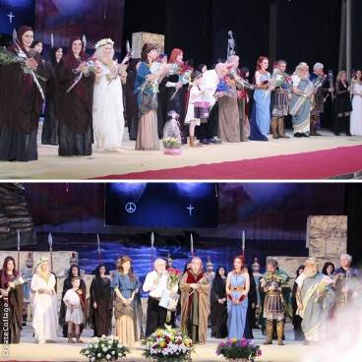
Δεν μπορούμε να μην του εκφράσουμε την ειλικρινή μας ευγνωμοσύνη για τη στήριξη που παρείχε στο εγχείρημά μας, στην έμπνευσή μας. Άνθρωπος με κλασσική, ανθρωπιστική παιδεία, εκτίμησε την πρότασή μας, την ουσιαστικότητα και ωφελιμότητά της για τους λαούς της Κριμαίας, τη Ρωσίας, της Ελλάδας, της Κύπρου, για τους δύο κόσμους μας, τους οποίους συνδέουν κοινές σελίδες ιστορίας, μακραίωνοι δεσμοί ιστορικής, πνευματικής, πολιτισμικής συγγένειας και εγγύτητας, που βασίζονται στις πανανθρώπινες, διαχρονικές και καθολικές αξίες και ιδανικά της συνέπειας, της πίστης στο χρέος, της αγάπης, του ανθρωπισμού, της πραγματικής αρετής.
Επίσης, εκφράζουμε μεγάλη ευγνωμοσύνη στο διευθυντή του Πολιτιστικού και Επιχειρηματικού Κέντρου της Κριμαίας στη Μόσχα Γιαροσλάβ Ιβάντσενκο.
Είναι, επίσης, συμβολικό το γεγονός ότι το ρόλο του μικρού Αστυάνανκτα υποδύεται ο Γιεγκόρ Μοβτσάν, δισέγγονος της προέδρου του Συλλόγου Ελλήνων Συμφερούπολης Γκαλίνας Τεμούρτσεβα.
Ιδιαίτερα συγκινημένος και ο Έλληνας σκηνοθέτης Άγγελος Σιδεράτος, στο τέλος της παράστασης την αφιερώνει στο λαό της Ταυρίδας και σε όλες τις γυναίκες, στη διαχρονική γυναίκα, η οποία ανά τις χιλιετίες υποφέρει από τη μισαλλοδοξία της εξουσίας, τα δεινά και τη φρίκη της βίας, της επιθετικότητας και βαρβαρότητας, του ανούσιου πολέμου...
Επίσης δεν δυνάμεθα να μην εκφράσουμε τα βαθειά μας ευγνωμοσύνη σε όλους τους συντελεστές της πασράστασης και του όλου εγχειρήματος, στους ηθοπποιούς και καλλιτεχνικούς συντελεστές, στα συνεργεία και όλους τους υπαλλήλους του Θεάτρου, με τους οποίους συνεργαστήκαμε και συμπορευθήκαμε καθ΄όλη την περίοδο της προετοιμασίας και του στησίματος του εγχειρήματός μας. Η σύμπραξη μαζί τους ήταν πραγματική απόλαυση, δημιουργία, καλλιτεχνική ευτυχία!!!
Мαζί κυριολεκτικά, καλοί μας φίλοι και συνάδελφοι, συντελούμε ιστορία….!!!
ΘΕΑΤΡΙΚΗ ΠΡΕΜΙΕΡΑ
ΔΙΕΘΝΙΚΟ ΕΡΓΟ
ΑΠΟΚΑΤΑΣΤΑΣΗ ΙΣΤΟΡΙΚΗΣ ΔΙΚΑΙΟΣΥΝΗΣ
Η αρχαία ελληνική τραγωδία «ΤΡΩΑΔΕΣ» του Ευριπίδη
στη ΓΗ της ΤΑΥΡΙΔΑΣ, στη σκηνή του ΚΡΑΤΙΚΟΥ ΑΚΑΔΗΜΑΪΚΟΥ ΜΟΥΣΙΚΟΥ ΘΕΑΤΡΟΥ ΤΗΣ ΚΡΙΜΑΙΑΣ
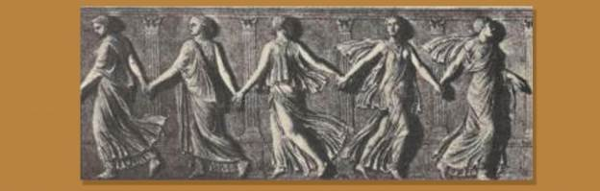
Επισυνάπτονται φωτογραφίες από τις πρεμιέρες και ανάλογο υλικό.
Επίσης, υλικό για την παράσταση, δημοσιεύσεις στα ΜΜΕ δύνασθε να αντλήσετε στις κάτωθι παραπομπές:
http://crimea.ria.ru/culture/20170318/1109584685.html
https://www.youtube.com/watch?v=2iMi3jIPGN8
https://www.youtube.com/watch?v=Ixq8M7jIWKU
http://muzteatr.net/category/pressa-o-nas/
http://muzteatr.net/pozdravlyaem-s-premeroj-4/
http://muzteatr.net/
http://muzteatr.net/uvazhaemye-kollegi/
http://muzteatr.net/premera-vsegda-prazdnik/
http://mkult.rk.gov.ru/rus/index.htm/news/356877.htm

http://news.allcrimea.net/news/2017/3/17/v-simferopole-sostoyalas-premera-tragedii-troyanki-77309/

http://zerkalokryma.ru/lenta/people/interview/grecheskij_rezhissr_s_tavricheskimi_kornyami_postavil_v_krymu_antichnuyu_dramu/

Με εκτίμηση

Θεοδώρα Γιαννίτση,
διευθύντρια Κέντρου Ελληνικού Πολιτισμού - Κ.Ε.Π.
Т Р О Я Н К И
Еврипид

Перевод — Сергей Шервинский
Режиссер-постановщик — Ангелос Сидератос
Художник-сценограф — Лариса Махтеева
Художник по костюмам – Татьяна Шульц
Композитор — Никос Ксантулис
Дирижер — Эльмира Мухтерем
Балетмейстер-постановщик – Ирина Гоцуленко

Ассистент режиссера — заслуженный артист АРК, лауреат Премии АРК Владимир Таранов
Помощник режиссера — Сергей Репинский
Концертмейстер — Любовь Трофимова
Художник по звуку — Сергей Журавлев
Художник по свету —Иван Буланихин
Видеоинженер — Иван Угрюмов

ДЕЙСТВУЮЩИЕ ЛИЦА ПО МЕРЕ ПОЯВЛЕНИЯ НА СЦЕНЕ:
Определение трагедии по Аристотелю: Теодора Янници
Посейдон. Бог моря: заслуженный артист Украины, лауреат Гос. Премии РК Николай Бондаревский
Афина. Богиня мудрости: заслуженная артистка РК Ольга Котляренко
Гекуба. Вдова царя Трои Приама: Людмила Васильева
Талфибий. Вестник Агамемнога: заслуженный артист АРК, лауреат Гос. Премии РК Валерий Лукьянов
Кассандра. Жрица, предсказательница, дочь Приама и Гекубы: заслуженная артистка АРК Лариса Соколова
Андромаха. Вдова Гектора, убитого в бою сына Приама и Гекубы: Теодора Янници
Астиананкт. Сын Андромахи и Гектора: Егор Мовчан
Менелай. Царь Спарты: народный артист Украины Валерий Карпов
Елена. Жена Менелая: заслуженная артистка РК Ольга Котляренко
Предводительницы Хора: Елена Дмитриева, Татьяна Егорова, заслуженная артистка АРК Лилия Егорочкина
Хор троянских пленниц: артисты балета театра и студенты Крымского университета культуры, искусств и туризма
Солдаты. Свита эллинов: артисты балета театра.

Художественное оформление, макет и компьютерная верстка — Сона Торозян
Фото — Александра Кадникова

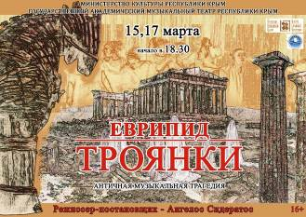
ΤΡΩΑΔΕΣ
του ΕΥΡΙΠΙΔΗ

Μετάφραση: Σεργκέι Σερβίνσκιι
Σκηνοθεσία: Άγγελος Σιδεράτος
Σκηνικά: Λαρίσα Μαχτέγιεβα
Κοστούμια: Τατιάνα Σουλτς
Μουσική: Νίκος Ξανθούλης
Χορογραφία: Ιρίνα Γκοτσουλένκο
Μαέστρος: Έλια Μουχτερέμ

Α΄βοηθός σκηνοθέτη: Βλαντίμιρ Ταράνοβ
Β΄ βοηθός σκηνοθέτη: Σεργκέι Ρεπίνσκι
Mουσική διδασκαλία: Λιουμπόβ Τροφίμοβα
Ηχολήπτης: Σεργκέι Ζουραβλιόβ
Ηλεκτρολόγος: Ιβάν Μπουλανίχιν
Βίντεο: Ιβάν Ουγκριούμοβ
Μακέτα προγράμματος: Σόνα Τοροζιάν
Φωτογραφίες: Αλεξάντρ Κάντνικοβ

Τα πρόσωπα της τραγωδίας με σειρά εμφανίσεως

Oρισμός τραγωδίας από τον Αριστοτέλη: Δώρα Γιαννίτση
Ποσειδώνας. Θεός της θάλασσας: Διακεκριμένος καλλιτέχνης της Ουκρανίας, κάτοχος Κρατικού Βραβείου της Κριμαίας Νικολάι Μπονταρένκο
Αθηνά. Θεά της σοφίας: Διακεκριμένος καλλιτέχνης της Ουκρανίας, κάτοχος Κρατικού Βραβείου της Κριμαίας Όλγα Κοτλιαρένκο
Εκάβη. Χήρα του Βασιλιά της Τροίας Πριάμου: Λιουντμίλα Βασίλιεβα
Ταλθύβιος. Αγγελιαφόρος του Αγαμέμνονα: Διακεκριμένος καλλιτέχνης, κάτοχος Κρατικού Βραβείου της Κριμαίας Βαλέριι Λουκιάνοβ
Κασσάνδρα. Μάντισα, κόρη του Πριάμου και της Εκάβης: Διακεκριμένη καλλιτέχνης της Κριμαίας Λαρίσα Σοκολόβα
Ανδρομάχη. Χήρα του ΄Εκτορα: Δώρα Γιαννίτση
Αστυάναξ. Γιος της Ανδρομάχης και του Έκτορα: Γιεγκόρ Μоβτσάν
Μενέλαος. Βασιλιάς της Σπάρτης: Καλλιτέχνης του λαού της Ουκρανίας Βαλέριι Κάρποβ
Ελένη. Σύζυγος του Μενέλαου: Όλγα Κοτλιαρένκο
Κορυφαίες του Χορού. Αιχμάλωτες γυναίκες της Τροίας: Γιελένα Ντμίτριγιεβα, Τατιάνα Γιεγκόροβα, Διακεκριμένη καλλιτέχνης της Κριμαίας Λίλια Γιεγκόροτσκινα,
Χορός. Γυναίκες του λαού της Τροίας: Καλλιτέχνες του μπαλέτου και φοιτητές του Κρατικού Πανεπιστημίου Πολιτισμού και Τουρισμού της Κριμαίας
Στρατιώτες – φρουροί των Αχαιών: Καλλιτέχνες του μπαλέτου.
